ПРАКТИЧЕСКАЯ 3.

Нужно разработать Windows Forms приложение на C#, которое состоит из двух форм: первая форма — это авторизация пользователя, а вторая — рабочая область в виде каталога, списка или справочника на любую выбранную тему. Главная особенность задания в том, что внешний вид и доступные действия во второй форме зависят от того, под какой ролью вошёл пользователь.
В проекте должно быть ровно две формы - Form1 и Form2. Логин и пароль хранятся прямо в коде - в виде набора условий if. Роль пользователя должна храниться как обычное целое число типа int, например: 0 -гость, 1 - пользователь, 2 - модератор, 3 - администратор.
ЛЮБОЙ ФУНКЦИОНАЛ МОЖЕТ БЫТЬ ЗАМЕНЁН, ДОРАБОТАН, ИЗМЕНЁН И ТАК ДАЛЕЕ, НЕ НАДО ДЕЛАТЬ СТРОГО ПО ЗАДАНИЮ!!!
На первой форме обязательно должны быть такие элементы: текстовое поле для логина, текстовое поле для пароля со свойством PasswordChar = '*', флажок «Показать пароль» (это по желанию, но приветствуется), кнопка «Войти», кнопка «Войти как гость» Логика работы формы такая: должно быть минимум три разные роли плюс отдельный вход гостем. Логины и пароли задаются прямо в коде через условия. Если пользователь ввёл что-то неверно, нужно показать MessageBox с сообщением об ошибке. Если вход успешный, то открывается вторая форма, а первая прячется.
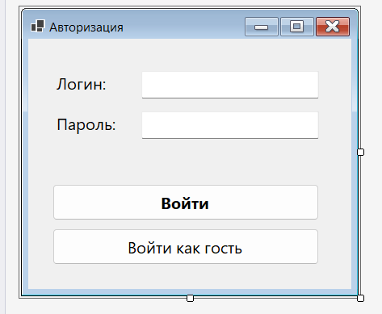
Тема рабочей области выбирается самостоятельно, и она должна отличаться от примера. Это может быть каталог магазина, список фильмов или сериалов, библиотека книг, список сотрудников, меню кафе или ресторана, список игр, журнал тренировок, список рецептов, расписание занятий или коллекция марок и монет и так далее. На форме должен быть ListBox, который показывает содержимое, надпись «Вы вошли как: …» с именем и ролью, кнопка «Выйти» и минимум три кнопки действий, доступных разным ролям. Одна из этих кнопок должна быть доступна модератору и админу — например, сортировка, фильтр или поиск. Две другие кнопки должны быть доступны только администратору - например, добавление и удаление элемента. Также на форме должен быть TextBox для ввода нового элемента, и он должен быть виден только администратору.
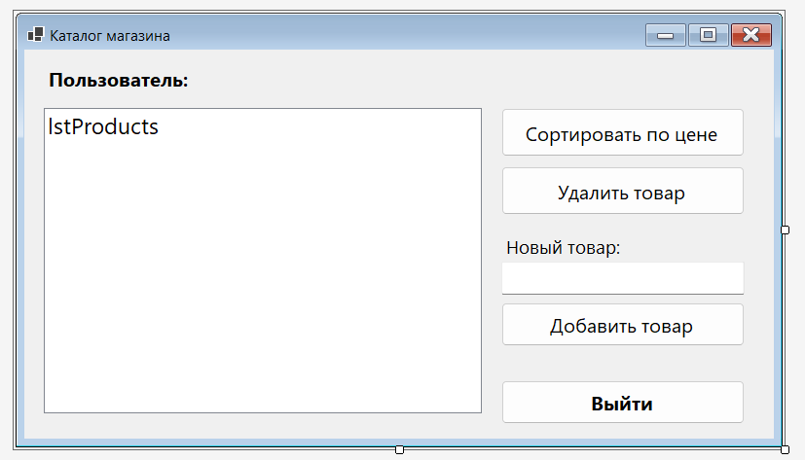
Распределение прав по ролям выглядит так:
- гость видит только список и ничего больше;
- пользователь тоже видит только список;
- модератор дополнительно может сделать одно действие, например отсортировать или отфильтровать список;
- администратор может всё - и сортировать, и добавлять, и удалять.
Кнопки и поля, которые недоступны роли, должны быть именно невидимыми, а не просто отключёнными.

